2015我的医考之路——不只是为了考试

备战医师资格考试了，大家都在忙于复习功课，搜集往年考试试题，到医学教育网选购各种“套餐”课程等，夜以继日，废寝忘食的努力目标只有一个，那就是考出好成绩，拿到执业医师资格证，就是平时所说的“过关”。这是所有参考者的共同心声。
毫无疑问，我也加入了这个以“过关”为目标而奋斗的考试大军。但在为目标而努力奋斗的同时，我能深切地感受到所有的拼搏并不只是为了考试。
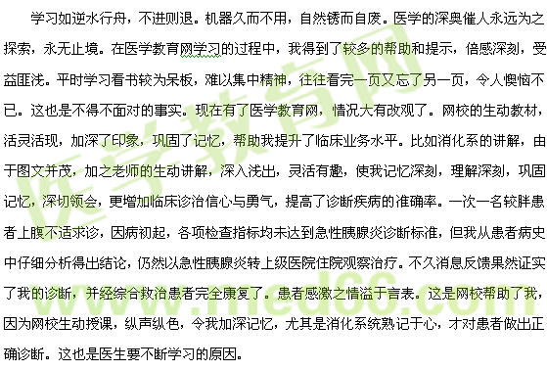网校与临床相结合。每次听课就好像重新又学习课本，加深理解；每次做试题又好像在给患者进行临床诊治，仿佛一刻不停在挑战各科疾病诊断和鉴别诊断、观察和治疗……从而觉悟到危重病早期诊断的重要性。
每次打开网校软件，熟悉的声音、风趣的言语、形象灵活的图片、五花八门的试题，内容丰富，概括全面，每次都有不小的收获，给了我充足的正能量。也就是这样，每天都要花上几个小时学习之，已经把它变成提高临床业务水平的必修课。离开学校了，网校可以说是最好的老师，它已经变成了我不断学习的兴趣和动力。
是的，活到老学到老。知识不怕多，要去熟记、巩固、增加、理解、运用，只有具备更全面的知识，过硬的技术，才能更好的为人民服务，担负起人类健康的保护神。
科学在发展，时代在进步，环境在变化。疾病的多发、高发，危重疑难疾病等等，无不在考验我们的医务工作者。只有不断学习、探索、钻研，掌握更高端的技术，才能满足人类的健康需求！
这就是我所说的学习、上医学教育网不只是为了考试的原因，不知各位同仁有否同感？

